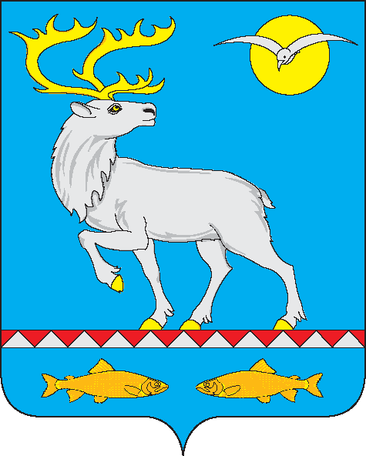
МУНИЦИПАЛЬНОЕ БЮДЖЕТНОЕ ОБЩЕОБРАЗОВАТЕЛЬНОЕ УЧРЕЖДЕНИЕ
«ЦЕНТР ОБРАЗОВАНИЯ СЕЛА МЕЙНЫПИЛЬГЫНО»
(МБОУ «Центр образования с. Мейныпильгыно»)

689115, Чукотский АО, Анадырский район, с. Мейныпильгыно, ул. Юбилейная д.14 тел 8(427)333-53-66
ИНН: 8702002042 КПП: 870101001 ОГРН № 1038700042765
e-mail: schoolmaino@yandex.ru

Согласовано  Руководитель центра образования естественно- научной и технологической направленностей «Точка роста»  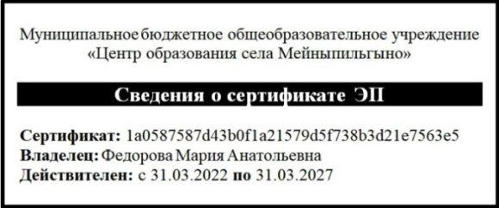  А.В. Гусева |  | Утверждено  Приказом директора МБОУ «Центр образования с. Мейныпильгыно»  от 03.10.2020 г. № 03-03/196  Директор М.А. Федорова

Расписание и режим занятий
Центра образования естественно – научной и технологической направленностей «Точка Роста»
на базе МБОУ "Центр образования с. Мейныпильгыно"
на 2022 - 2023 учебный год

Название кружка | ФИО учителя | День недели
 |  | Понедельник | Вторник | Среда | Четверг | Пятница
Кружки дополнительного образования
Кружок «Химия»  (7- 9 классы) | Сарсынбаев А.Ж. | 15.00-15.50
Кружок Робототехника"  (5-9 классы) | Сарсынбаев А.Ж. |  | 15.50 - 16.50
Кружок «Физика»  (7 – 9 классы) | Федорова М.А. |  | 15.50 – 16.30
Кружок "Биология"  (7- 9 классы) | Сарсынбаев А.Ж. |  |  | 14.50 - 15.30
Кружок "Биология"  (7- 9 классы) | Сарсынбаев А.Ж. |  |  |  | 15.50 – 16.30
Кружок "Робототехника" (5-9 классы) | Сарсынбаев А.Ж. |  |  |  | 17.10 – 17.50
Кружок "Биология"  (5-8 классы) | Сарсынбаев А.Ж. |  |  |  |  | 14.00 - 14.40
Кружок «Робототехника» (1- 4 классы) | Сарсынбаев А.Ж. |  |  |  |  | 15.00 - 15.40
Кружок «Химия»  (7- 9 классы) | Сарсынбаев А.Ж. |  |  |  |  | 16.00 - 16.50
Внеурочная деятельность
Кружок «Искусственный интеллект»  (7 – 9 классы) | Федорова М.А. |  | 15:00 - 15:40 | 16.30 - 17.10

